HƯỚNG DẪN KHAI BÁO Y TẾ
Đối với ĐIỂM CHECKIN
1. Cách 1: Sử dụng ứng dụng “Khai báo & Kiểm soát vào ra”
Bước 1: Tải ứng dụng
Tải ứng dụng “Khai báo & Kiểm soát vào ra” trên CHPlay
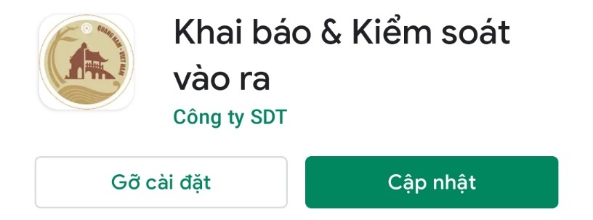
Bước 2: Đăng nhập CheckIn
Mở ứng dụng “Khai báo & Kiểm soát vào ra” chọn thẻ “CheckIn”, nhập tên đăng nhập và mật khẩu để đăng nhập quản lý
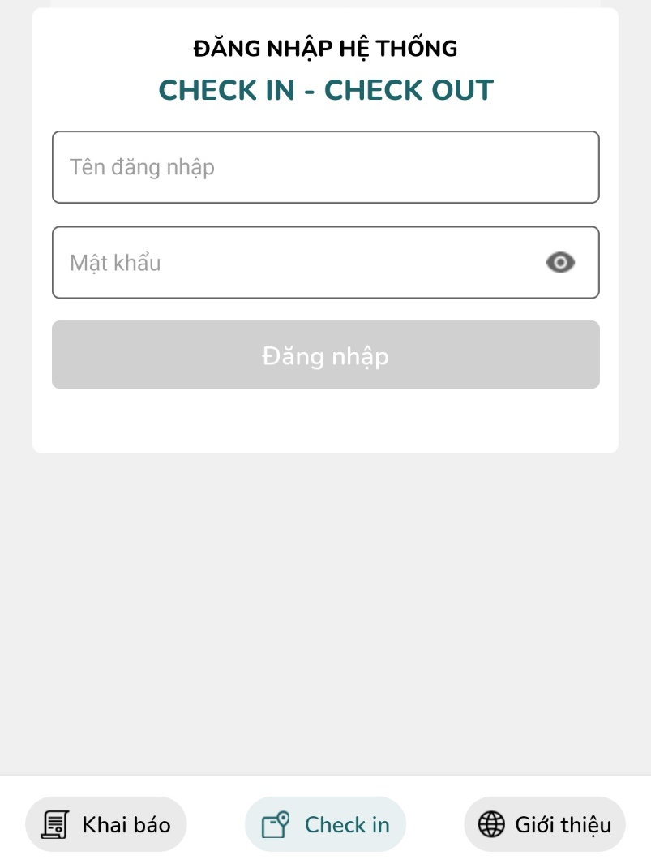
Bước 3: Chọn điểm CheckIn
Sau khi đăng nhập thành công, ứng dụng hiển thị danh sách các điểm CheckIn thuộc tài khoản được quyền quản lý, chọn điểm cần quản lý và chọn “Tiếp tục”.
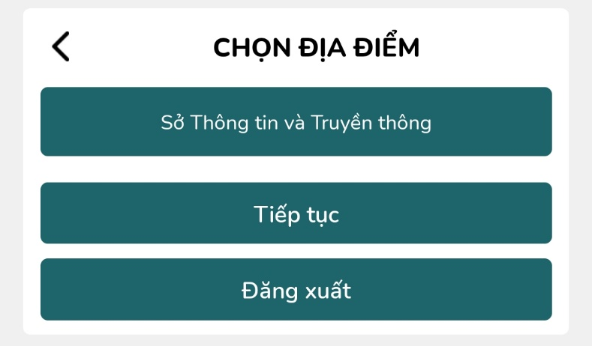
Bước 4: Tiến hành CheckIn/CheckOut
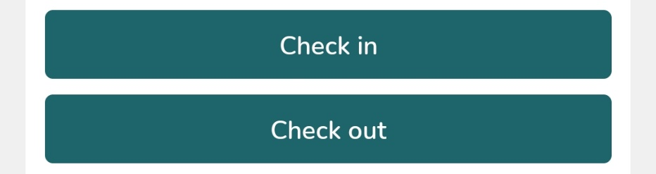
Người kiểm soát chọn:
CheckIn : Khi công dân vào địa bàn kiểm soát, công sở, …
CheckOut : Khi công dân ra khỏi địa bàn kiểm soát, công sở, …
Thời điểm CheckIn, CheckOut sẽ giúp cho đơn vị quản lý xác định được khoản thời gian công dân ở trong khu vực cần kiểm soát.
Bước 5: Cấp quyền sử dụng Camera
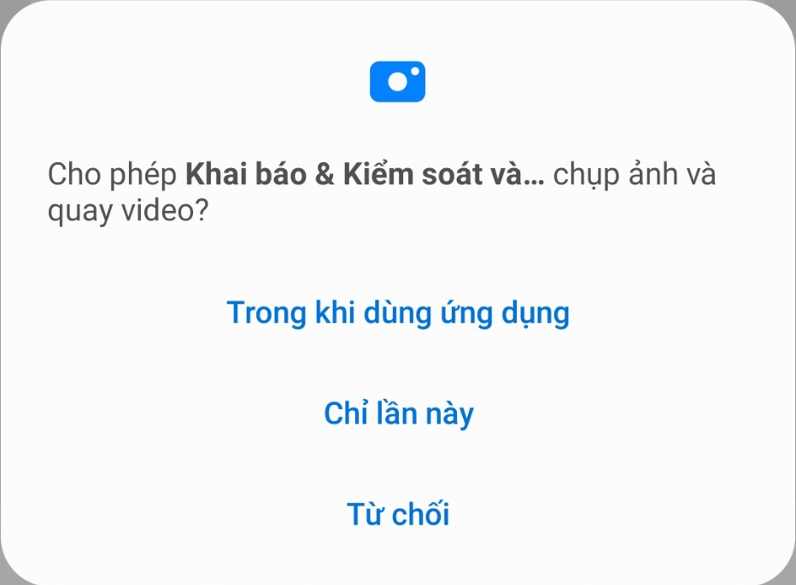
Để ứng dụng thực hiện được chức năng CheckIn, CheckOut, ứng dụng cần sử dụng Camera để tiến hành quét QR khai báo y tế của người dân, vì vậy người kiểm soát cần cấp quyền cho ứng dụng được quyền mở Camera, các lựa chọn như sau:
- Trong khi dùng ứng dụng: Khuyến cáo chọn lựa chọn này, lựa chọn này giúp cho ứng dụng sử dụng được chức năng CheckIn, CheckOut thường xuyên
- Chỉ lần này: Không khuyến cáo sử dụng vì mỗi khi CheckIn, CheckOut thì thông báo này luôn hiển thị
- Từ chối: Không lựa chọn “Từ chối” vì lựa chọn này sẽ không thực hiện được CheckIn, CheckOut
Bước 6: Tiến hành CheckIn/CheckOut
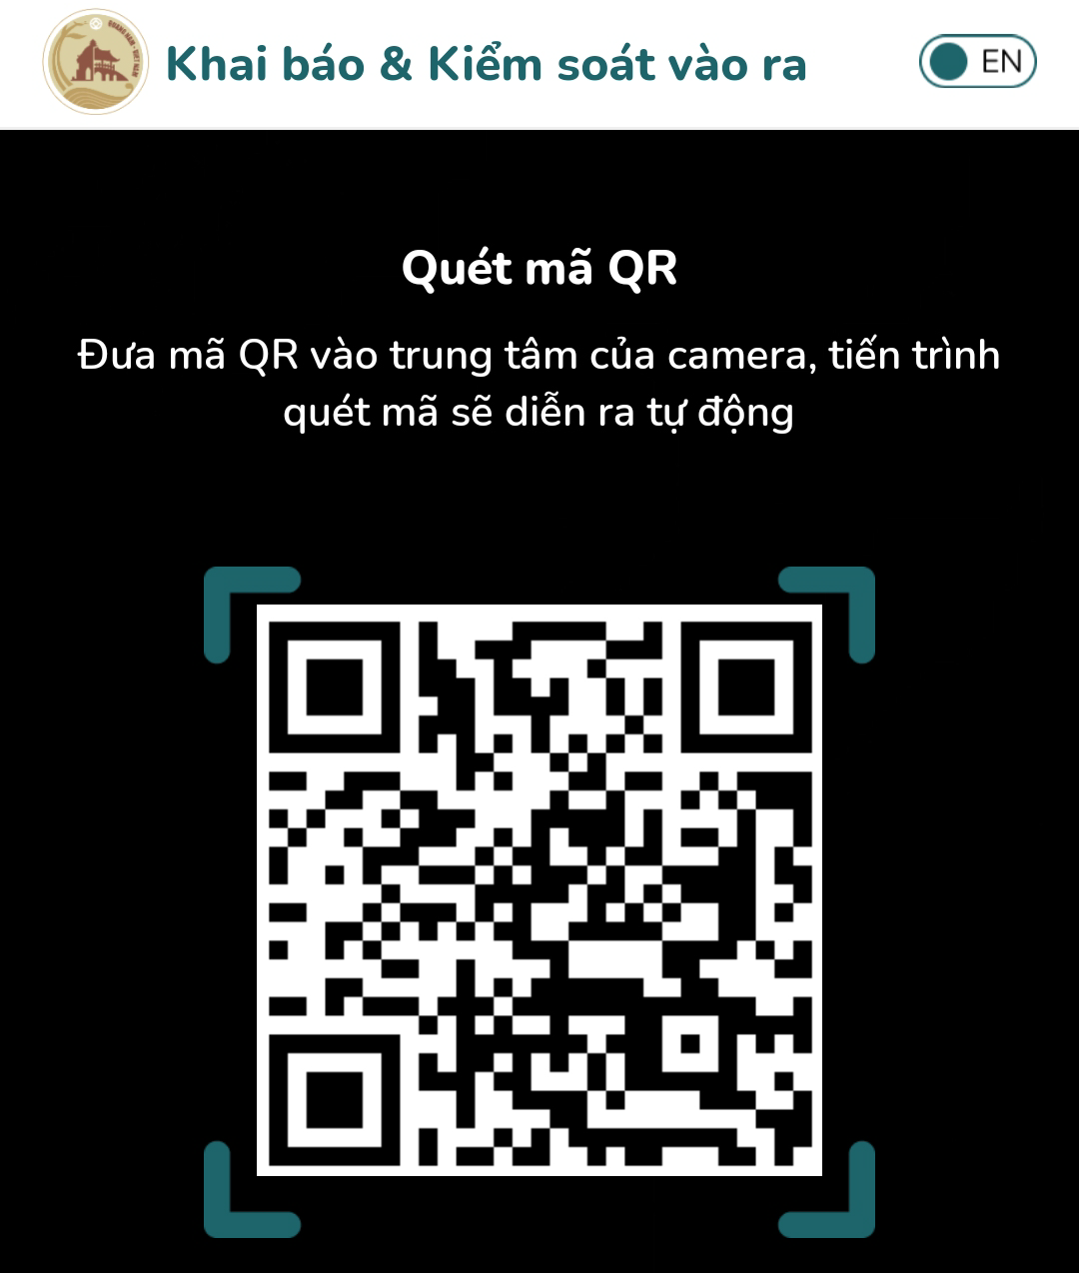
Di chuyển Camera quét QR của người dân, QR nằm trong phạm vi nhận dạng như trên hình minh họa.
Sau khi quét QR xong, sẽ có 3 trường hợp như sau:
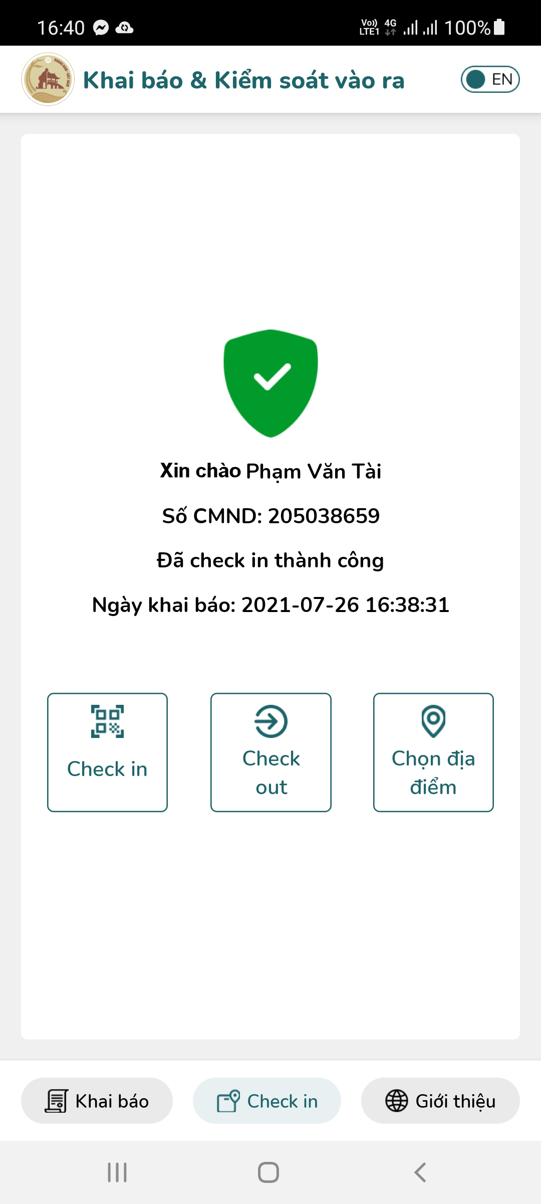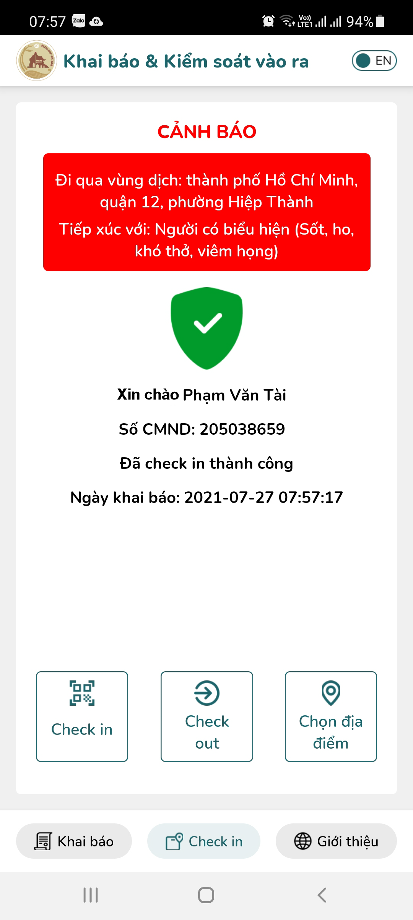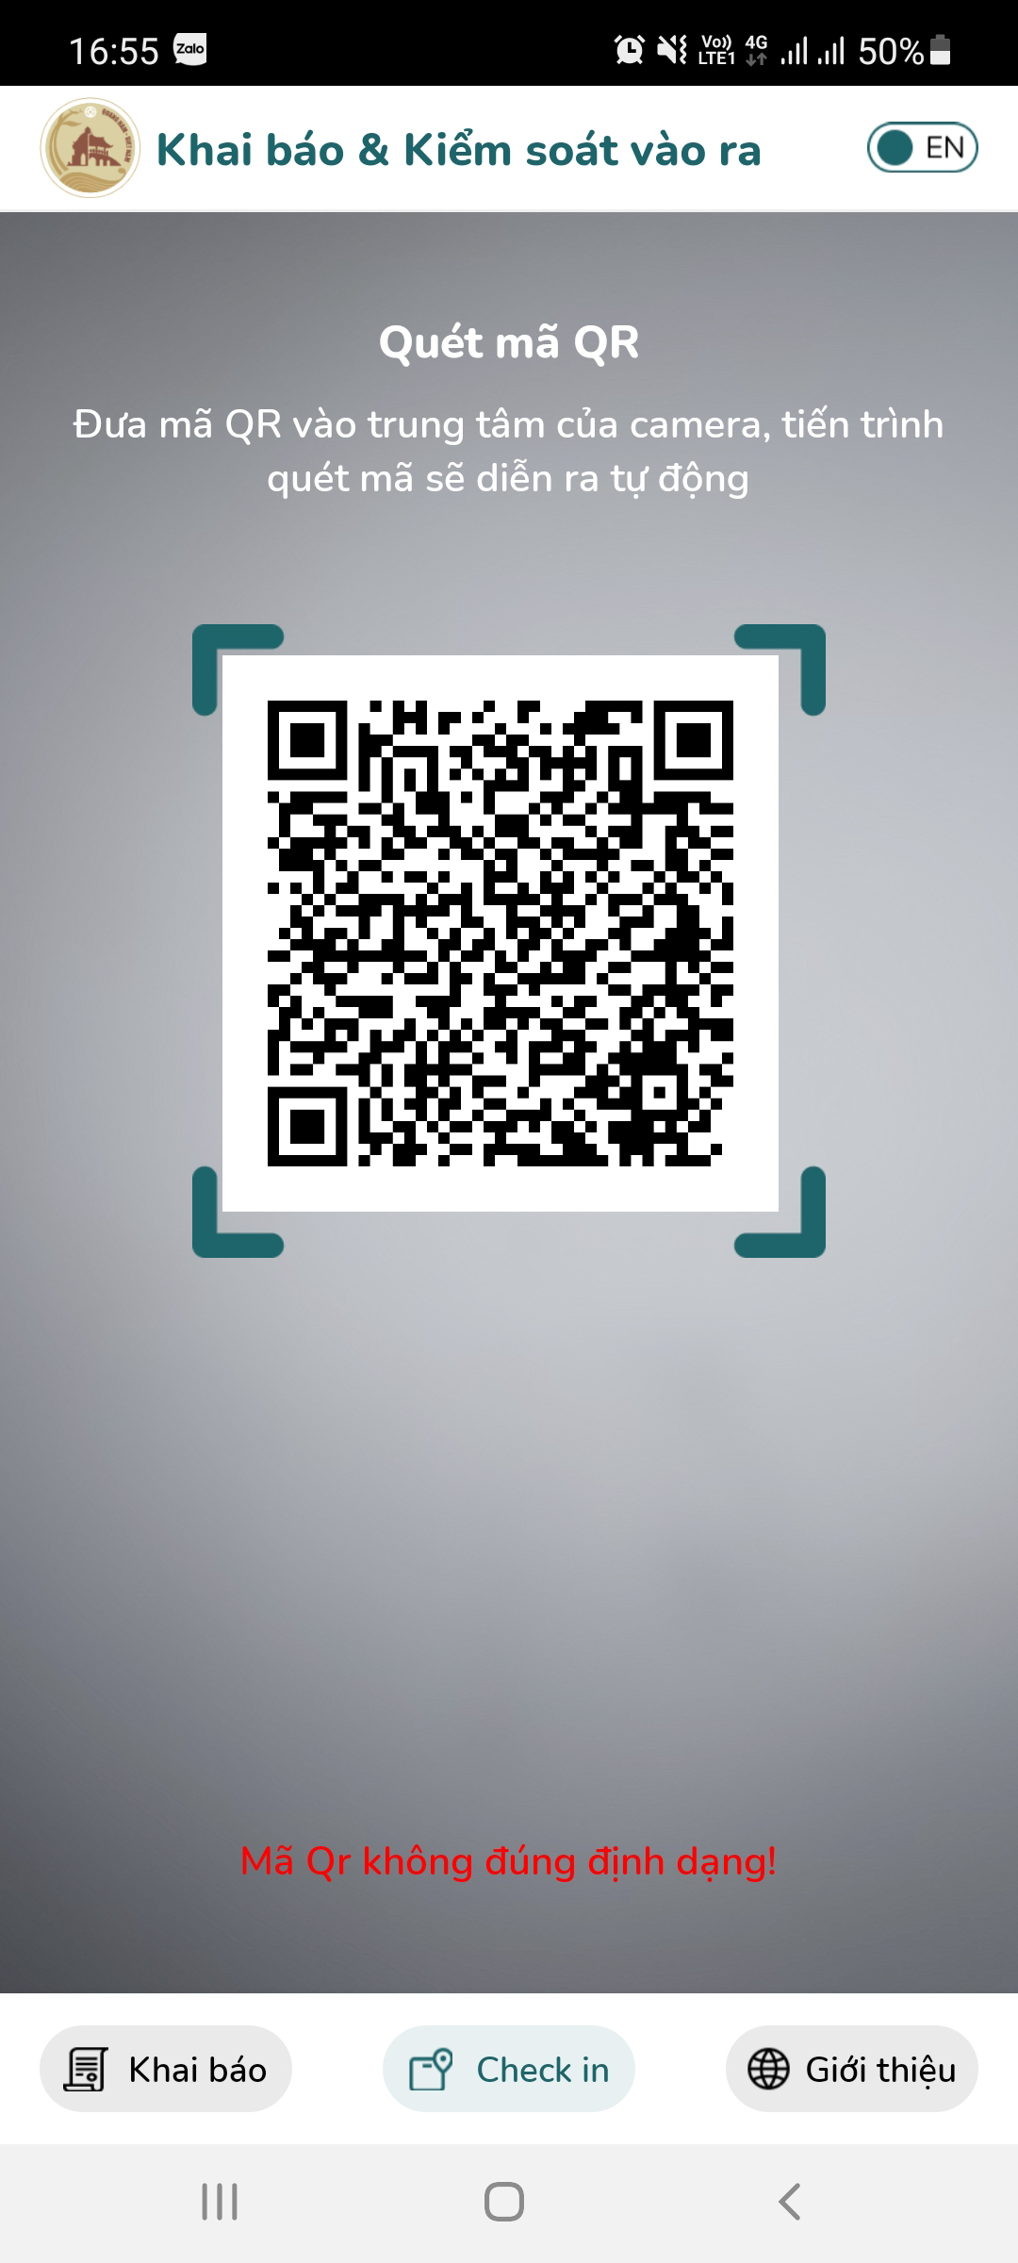
(1) (2) (3)
1: Thông tin khai báo thành công, không có triệu chứng hoặc đến từ vùng đang có dịch
2: Thông tin khai báo thành công, có triệu chứng hoặc đến từ vùng vùng đang có dịch
3: Mã QR không đúng
2. Cách 2: Sử dụng máy tính có kết nối máy quét QR
Bước 1: Truy cập địa chỉ CheckIn: https://khaibaoyte.quangnam.gov.vn/checkin
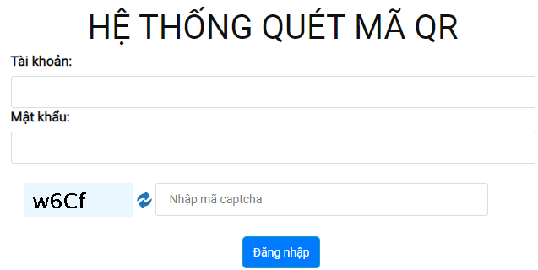
Bước 2: Đăng nhập vào tài khoản CheckIn bao gồm Tài khoản và mật khẩu, sau đó nhập mã Captcha gồm 4 ký tự hiển thị bên trái (có phân biệt ký tự hoa, thường) Đăng nhập.
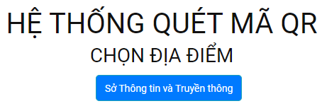
Sau khi đăng nhập thành công, ứng dụng hiển thị danh sách các điểm CheckIn thuộc tài khoản được quyền quản lý, chọn điểm cần quản lý để tiếp tục.
Bước 3: Tiến hành CheckIn/CheckOut
Giao diện CheckIn/CheckOut hiển thị như sau
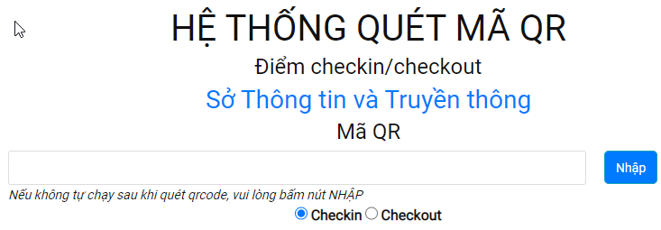
Nhấp chuột vào ô Mã QR, sử dụng máy quét mã QR để quét mã QR của công dân
Chú ý: chuyển chế độ bộ gõ tiếng Việt trên máy tính như Unikey, Vietkey … sang chế độ gõ tiếng Anh và con trỏ đang nhấp nháy tại ô Mã QR.
Trong trường hợp đã sử dụng máy quét nhưng không hiển thị kết quả, cần tiến nhấp chuột vào ô Mã QR trên trình duyệt.
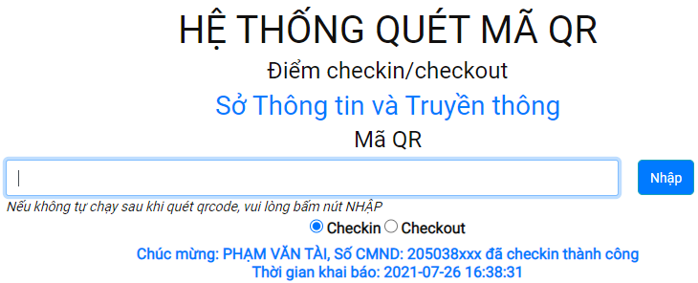
Các trường hợp thông báo cũng tương tự như khi sử dụng ứng dụng “Khai báo & Kiểm soát vào ra”
3. Quản lý lịch sử CheckIn
Bước 1:
Truy cập vào địa chỉ https://khaibaoyte.quangnam.gov.vn và chọn chức năng Đăng nhập
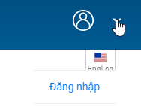
Bước 2:
Đăng nhập với tài khoản quản lý
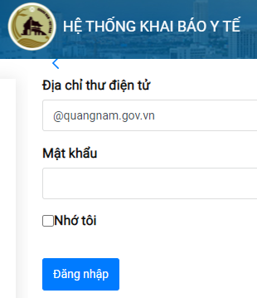
Bước 3:
Giao diện báo cáo thống kê sau khi đăng nhập thành công
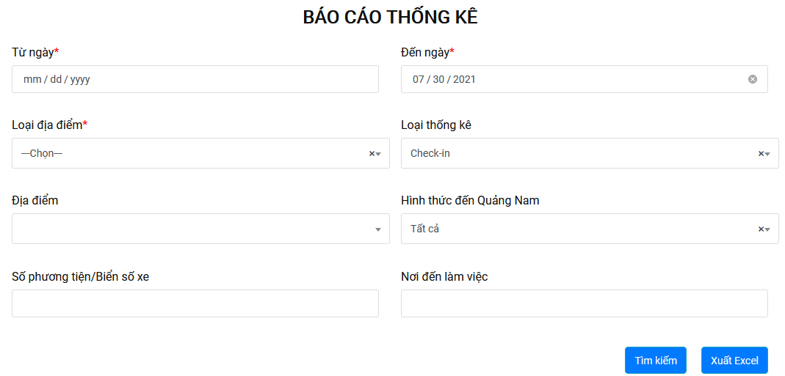
Lựa chọn các thông tin và chọn tìm kiếm để hiển thị danh sách.

